THỰC HÀNH THIẾT KẾ TÍNH NĂNG NHẮC UỐNG THUỐC RIKKEICARE
Sinh viên: Đỗ Xuân Tân

1. BƯỚC 1 — PHÂN TÍCH USE CASE & XÁC ĐỊNH YẾU TỐ UI
Actor: Bệnh nhân. Bệnh nhân là người nhận thông báo nhắc uống thuốc và nhấn nút “Đã uống” để hệ thống ghi nhận.
Thành phần | UI Element | Mục đích
(a) Khối hiển thị tên thuốc | Text / Label | Hiển thị rõ tên thuốc và liều dùng để bệnh nhân dễ đọc.
(b) Nút phản hồi | Button: “Đã uống” | Cho bệnh nhân một lựa chọn duy nhất để xác nhận đã uống thuốc.
Nguyên tắc Clarity: chữ và nút được thiết kế lớn, rõ ràng, dễ đọc và dễ thao tác đối với người lớn tuổi.

2. BƯỚC 2 — VẼ WIREFRAME THEO LUỒNG
Khung 1 — Thông báo nhắc thuốc vừa xuất hiện:
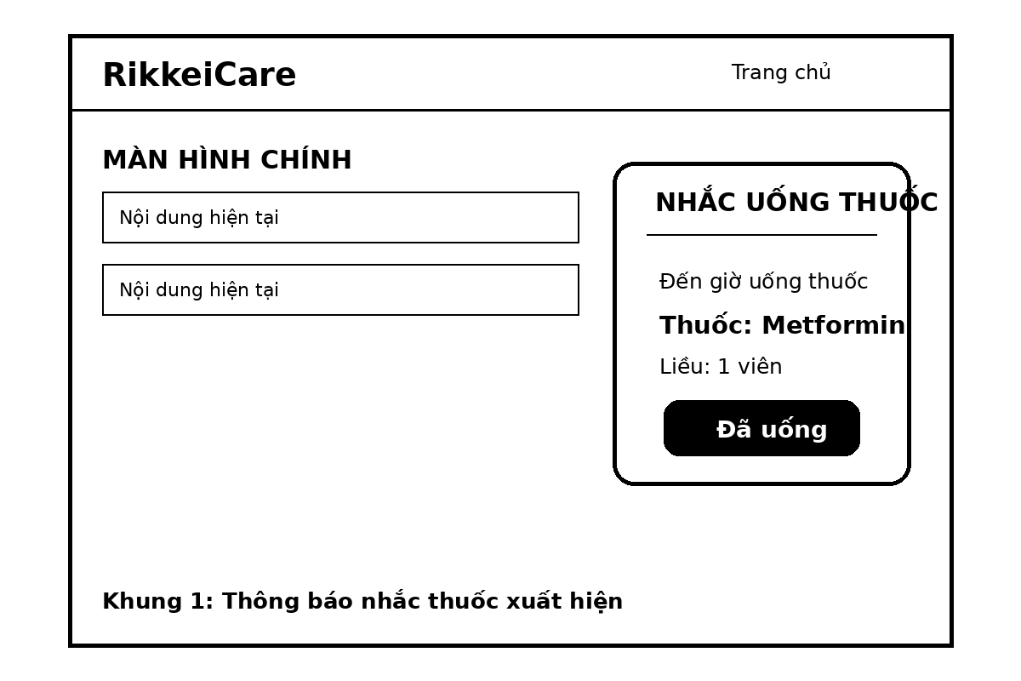
Luồng: Đến giờ uống thuốc → hệ thống hiển thị tên thuốc, liều dùng và duy nhất một nút “Đã uống”.
Khung 2 — Sau khi bệnh nhân nhấn “Đã uống”:
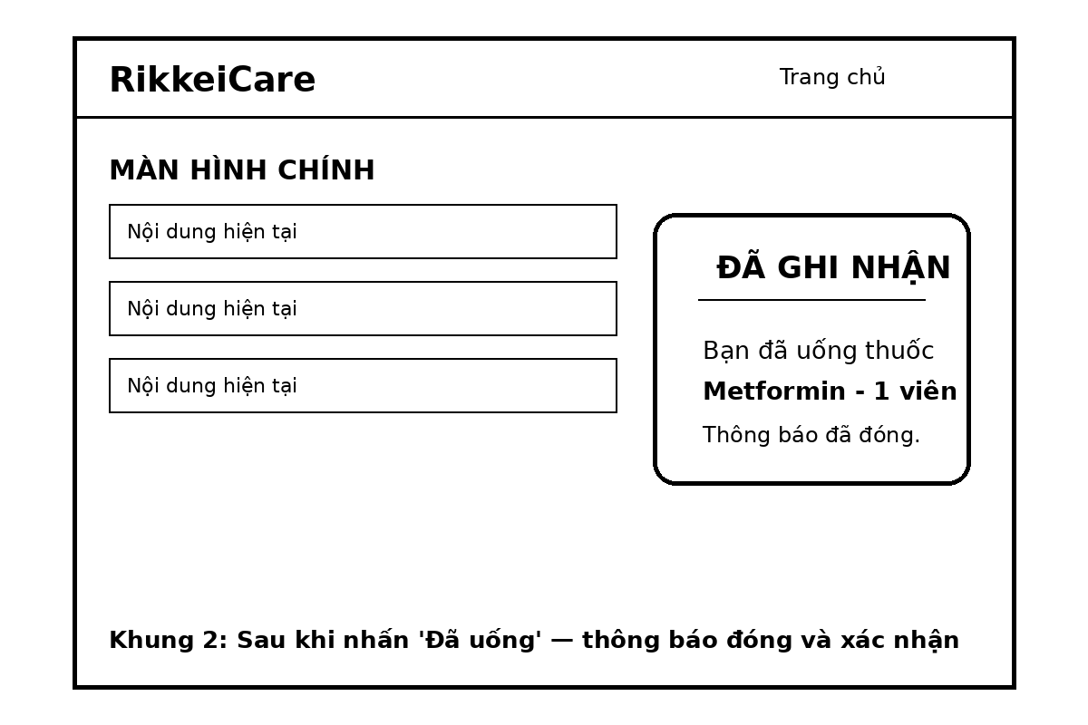
Luồng: Bệnh nhân nhấn “Đã uống” → thông báo nhắc thuốc đóng lại → hệ thống hiển thị xác nhận đã ghi nhận.

3. BƯỚC 3 — TINH CHỈNH THEO NGUYÊN TẮC UI
Theo Định luật Hick, càng có nhiều lựa chọn thì người dùng càng mất thời gian để quyết định. Với bệnh nhân lớn tuổi, thêm 4–5 nút phản hồi sẽ dễ gây bối rối và làm thao tác khó hơn, vì vậy chỉ nên giữ một nút “Đã uống”.

4. KẾT LUẬN
Thiết kế đáp ứng hai nguyên tắc Clarity và Simplicity: thông tin quan trọng được hiển thị rõ ràng, nút thao tác đủ lớn và chỉ có một lựa chọn phản hồi chính để bệnh nhân dễ sử dụng.

